**TRƯỜNG ĐẠI HỌC BÌNH DƯƠNG**

**KHOA CÔNG NGHỆ THÔNG TIN, ROBOT VÀ TRÍ TUỆ NHÂN TẠO**

**---oOo---**



**TIỂU LUẬN KẾT THÚC MÔN HỌC**

**CHUYÊN ĐỀ 1**

**Tên đề tài:**

**WEB BÁN MÔ HÌNH TRƯNG BÀY**

Người hướng dẫn: **NGUYỄN THANH SƠN**

Sinh viên thực hiện: **NGUYỄN HOÀNG AN-22050040**

**NGUYỄN QUỐC THÁI-22050002**

**NGUYỄN VIỆT DỮNG-22050082**

**Bình dương, 5/2025**

**LỜI CẢM ƠN**

Từ những kiến thức nền tảng được học từ bộ môn chuyên đề 1 chúng em đã lựa chọn đề tài web bán mô hình trưng bày cho bài tiểu luận của mình. Để hoàn thành bài viết này, ngoại trừ sự nỗ lực từ nhóm chúng em thì còn nhờ tới sự tận tình hướng dẫn của các thầy cô thuộc khoa Công nghệ thông tin, Robot và Trí tuệ nhân tạo

Em xin chân thành cảm ơn các thầy cô ở khoa. Đặc biệt, em xin gửi lời cảm ơn chân thành và sâu sắc tới thầy Nguyễn Thanh Sơn đã vô cùng tâm huyết hướng dẫn em làm đề tài này.

**NHẬN XÉT CỦA GIẢNG VIÊN**

Mục lục

CHƯƠNG 1. GIỚI THIỆU TỔNG QUÁT 1

1.1. MÔ TẢ BÀI TOÁN 1

1.1.1. Mô tả vấn đề cần giải quyết: 1

1.1.2. Mục tiêu của hệ thống: 2

1.2. Mô tả chức năng và phi chức năng 3

1.2.1. Chức năng (Functional Requirements) 4

1.2.2. Phi chức năng (Non-Functional Requirements) 5

1.2.3. Chức năng nghiệp vụ 6

1.3. Mô tả các công nghệ 7

1.3.1. Công nghệ phát triển giao diện người dùng (Frontend) 7

1.3.2. Công nghệ phát triển phía máy chủ (Backend) 8

1.3.3. Cơ sở dữ liệu (Database) 8

1.3.4. Công nghệ triển khai và lưu trữ 9

1.3.5. Công cụ quản lý dự án và cộng tác 9

CHƯƠNG 2. PHÂN TÍCH 10

2.1. Sơ đồ use case tổng quát (Actor: Khách hàng) 10

2.2. Sơ đồ use case chi tiết 11

2.3. Mô hình thực thế - kết hợp 12

2.4. Sơ đồ ERD 13

2.5. Sơ đồ hoạt động 14

CHƯƠNG 3. THIẾT KẾ 15

3.1. Sơ đồ tuần tự 15

3.2. Lược đồ quan hệ 15

3.3. Kiến trúc hệ thống 15

3.3.1. Mô hình 3 lớp 15

3.3.2. Lựa chọn công nghệ cho từng lớp 15

CHƯƠNG 4. TRIỂN KHAI 16

4.1. Mô hình triển khai trên cloud 16

4.1.1. Mô hình public cloud: 16

4.1.2. Kiến trúc tổng quát 17

4.1.3. Thành phần chi tiết: 17

# GIỚI THIỆU TỔNG QUÁT

## MÔ TẢ BÀI TOÁN

### Mô tả vấn đề cần giải quyết:

Trong bối cảnh thị trường mô hình Transformers ngày càng phát triển và nhu cầu mua sắm trực tuyến ngày càng tăng cao, một website bán mô hình Transformers được coi là một giải pháp tiện lợi, hiệu quả cho khách hàng có thể tiếp cận và mua sản phẩm từ bất kỳ đâu. Tuy nhiên, có một số vấn đề cần giải quyết khi phát triển hệ thống website bán mô hình này:

#### Khó khăn trong việc tìm kiếm và chọn lựa sản phẩm:

Người dùng có thể gặp khó khăn khi tìm kiếm mô hình Transformers yêu thích nếu website không có chức năng tìm kiếm hiệu quả, phân loại sản phẩm rõ ràng, và không cung cấp các thông tin chi tiết về sản phẩm (như mô tả, hình ảnh, giá cả, đặc tính của mô hình).

#### Giới hạn trong việc quản lý đơn hàng và thanh toán:

Một hệ thống thanh toán không an toàn hoặc không hỗ trợ nhiều phương thức thanh toán sẽ ảnh hưởng trực tiếp đến sự tin cậy của người dùng. Bên cạnh đó, việc quản lý đơn hàng, theo dõi tình trạng giao hàng và phản hồi của khách hàng cũng cần được cải thiện.

#### Thiếu tính năng hỗ trợ khách hàng:

Các website bán mô hình hiện nay thường thiếu các tính năng hỗ trợ khách hàng như chat trực tuyến, phản hồi thông tin về sản phẩm, hay hỗ trợ giải đáp thắc mắc trong quá trình mua sắm. Điều này khiến người dùng cảm thấy thiếu sự kết nối và tin tưởng vào dịch vụ.

#### Quản lý sản phẩm chưa hiệu quả:

Các mô hình Transformers thường có nhiều phiên bản, loại, và mức giá khác nhau, do đó việc quản lý sản phẩm, bao gồm thông tin sản phẩm, số lượng tồn kho, và tình trạng giao hàng, cần phải rõ ràng và dễ dàng cho người quản trị.

#### Bảo mật và bảo vệ dữ liệu người dùng:

Với thông tin nhạy cảm của khách hàng (thông tin tài khoản, thẻ tín dụng, địa chỉ giao hàng), bảo mật dữ liệu người dùng trở thành một vấn đề quan trọng mà hệ thống cần phải giải quyết. Các lỗ hổng bảo mật có thể dẫn đến việc mất mát dữ liệu và ảnh hưởng đến uy tín của website.

#### Tối ưu hóa cho nhiều nền tảng và thiết bị:

Hệ thống cần phải đảm bảo rằng website hoạt động hiệu quả trên các thiết bị khác nhau (máy tính để bàn, laptop, điện thoại di động, máy tính bảng), nhằm mang lại trải nghiệm người dùng mượt mà và dễ dàng tiếp cận cho mọi khách hàng.

**Giải pháp đề xuất**:  
 Xây dựng một website bán mô hình Transformers với các tính năng như tìm kiếm sản phẩm thông minh, phân loại sản phẩm rõ ràng, giỏ hàng và thanh toán an toàn, hệ thống quản lý đơn hàng hiệu quả, tính năng hỗ trợ khách hàng trực tuyến, và bảo mật thông tin người dùng. Website sẽ được tối ưu hóa để đảm bảo hoạt động mượt mà trên mọi thiết bị và nền tảng.

### Mục tiêu của hệ thống:

Hệ thống website bán mô hình Transformers nhằm cung cấp một nền tảng thương mại điện tử dễ sử dụng, hiệu quả và an toàn, cho phép khách hàng tìm kiếm, chọn lựa, và mua các mô hình Transformers yêu thích trực tuyến. Các mục tiêu cụ thể của hệ thống bao gồm:

#### Cung cấp giao diện người dùng dễ sử dụng và thân thiện:

Giao diện website được thiết kế đơn giản, trực quan, dễ dàng để khách hàng duyệt qua và chọn lựa các sản phẩm.

Hệ thống tìm kiếm mạnh mẽ, giúp khách hàng dễ dàng tìm ra mô hình Transformers theo các tiêu chí như tên, loại, giá cả, kích thước, hoặc phiên bản.

#### Tạo điều kiện thuận lợi cho việc mua sắm trực tuyến:

Khách hàng có thể dễ dàng thêm sản phẩm vào giỏ hàng, kiểm tra chi tiết sản phẩm và thanh toán trực tuyến.

Hệ thống hỗ trợ nhiều phương thức thanh toán (thẻ tín dụng, ví điện tử, chuyển khoản ngân hàng) để đáp ứng nhu cầu đa dạng của khách hàng.

#### Quản lý sản phẩm và đơn hàng hiệu quả:

Cung cấp các công cụ quản lý sản phẩm cho người quản trị, cho phép thêm, chỉnh sửa, xóa mô hình Transformers và cập nhật số lượng tồn kho.

Người quản trị có thể theo dõi và quản lý đơn hàng, xử lý các yêu cầu giao hàng, và theo dõi trạng thái đơn hàng trong thời gian thực.

#### Đảm bảo bảo mật và bảo vệ dữ liệu người dùng:

Hệ thống sử dụng các phương thức bảo mật hiện đại (mã hóa dữ liệu, xác thực người dùng, bảo mật thanh toán) để bảo vệ thông tin cá nhân của khách hàng.

Đảm bảo tính bảo mật cao trong các giao dịch thanh toán và thông tin cá nhân, tăng cường niềm tin của khách hàng.

#### Tối ưu hóa cho các thiết bị và nền tảng khác nhau:

Website được thiết kế để hoạt động mượt mà trên các thiết bị khác nhau như máy tính để bàn, laptop, điện thoại di động và máy tính bảng.

Đảm bảo trải nghiệm người dùng được tối ưu hóa trên cả các thiết bị di động, giúp khách hàng dễ dàng mua sắm bất kỳ lúc nào và ở đâu.

#### Cung cấp các tính năng hỗ trợ khách hàng:

Hệ thống hỗ trợ khách hàng thông qua các kênh liên lạc như chat trực tuyến, email, hoặc hotline.

Cung cấp thông tin chi tiết về sản phẩm, tư vấn về việc chọn lựa mô hình Transformers phù hợp với nhu cầu của khách hàng.

#### Dễ dàng mở rộng và duy trì:

Hệ thống được thiết kế có khả năng mở rộng, dễ dàng thêm các tính năng mới như hỗ trợ nhiều ngôn ngữ, tăng cường khả năng phân phối sản phẩm qua các kênh khác.

Đảm bảo khả năng duy trì và cập nhật hệ thống một cách dễ dàng, đồng thời cải thiện hiệu suất và tính ổn định của website.

## Mô tả chức năng và phi chức năng

Mô tả chức năng và phi chức năng là hai yếu tố quan trọng trong việc mô tả hệ thống, giúp xác định rõ ràng yêu cầu về các đặc tính mà hệ thống cần phải đáp ứng. Dưới đây là phần mô tả chi tiết về chức năng và phi chức năng cho hệ thống website bán mô hình Transformers:

### Chức năng (Functional Requirements)

Chức năng của hệ thống mô tả những tính năng và dịch vụ mà hệ thống sẽ cung cấp cho người dùng. Các chức năng chính của hệ thống website bán mô hình Transformers có thể bao gồm:

#### Quản lý người dùng:

+ Đăng ký và đăng nhập: Cho phép người dùng đăng ký tài khoản, đăng nhập vào hệ thống bằng tài khoản cá nhân.

+ Quản lý tài khoản người dùng: Người dùng có thể chỉnh sửa thông tin tài khoản, thay đổi mật khẩu, và cập nhật thông tin cá nhân (địa chỉ giao hàng, phương thức thanh toán).

+ Quên mật khẩu: Cung cấp chức năng khôi phục mật khẩu khi người dùng quên mật khẩu.

#### Quản lý sản phẩm:

+ Danh mục sản phẩm: Hiển thị các mô hình Transformers theo danh mục (loại, giá, thương hiệu, phiên bản).

+ Tìm kiếm sản phẩm: Cho phép người dùng tìm kiếm mô hình Transformers theo các tiêu chí như tên sản phẩm, loại, giá cả, kích thước, hoặc phiên bản.

+ Chi tiết sản phẩm: Cung cấp thông tin chi tiết về sản phẩm (hình ảnh, mô tả, thông số kỹ thuật, giá cả, và số lượng còn lại trong kho).

+ Giỏ hàng: Cho phép người dùng thêm sản phẩm vào giỏ hàng, xem danh sách sản phẩm trong giỏ, và điều chỉnh số lượng hoặc xóa sản phẩm.

#### Quản lý đơn hàng

+ Thanh toán trực tuyến: Cho phép người dùng thanh toán đơn hàng thông qua các phương thức như thẻ tín dụng, ví điện tử, chuyển khoản ngân hàng.

+ Quản lý đơn hàng: Người dùng có thể theo dõi tình trạng đơn hàng, từ khi đặt hàng cho đến khi giao hàng hoàn tất.

+ Lịch sử mua hàng: Cung cấp lịch sử các đơn hàng đã mua cho người dùng.

#### Hỗ trợ khách hàng

+ Chat trực tuyến: Cung cấp hệ thống chat trực tuyến giúp khách hàng có thể giao tiếp và nhận sự hỗ trợ ngay lập tức.

+ Hỗ trợ qua email và điện thoại: Cung cấp các kênh liên lạc như email hoặc hotline để hỗ trợ khách hàng khi gặp vấn đề.

#### Quản lý sản phẩm cho người quản trị

+ Thêm, sửa, xóa sản phẩm: Người quản trị có thể quản lý các mô hình Transformers, bao gồm thêm sản phẩm mới, sửa thông tin sản phẩm hiện tại, và xóa sản phẩm khi cần.

+ Quản lý số lượng tồn kho: Người quản trị có thể cập nhật số lượng sản phẩm còn lại trong kho và theo dõi tình trạng sản phẩm.

### Phi chức năng (Non-Functional Requirements)

Phi chức năng mô tả các đặc tính về hiệu suất, bảo mật, khả năng sử dụng, khả năng mở rộng và các yếu tố khác ảnh hưởng đến chất lượng và hoạt động của hệ thống.

#### Bảo mật

Mã hóa dữ liệu: Các thông tin nhạy cảm của người dùng, đặc biệt là thông tin thẻ tín dụng và mật khẩu, phải được mã hóa để bảo vệ sự an toàn.

Xác thực người dùng: Hệ thống phải sử dụng phương thức xác thực mạnh mẽ, chẳng hạn như xác thực hai yếu tố (2FA), để đảm bảo rằng chỉ những người dùng đã đăng ký mới có thể truy cập vào tài khoản cá nhân.

Bảo mật thanh toán: Hệ thống phải đảm bảo an toàn trong quá trình thanh toán trực tuyến, tuân thủ các tiêu chuẩn bảo mật thanh toán (như PCI DSS).

#### Hiệu suất

Thời gian tải trang nhanh: Trang web cần phải có thời gian tải nhanh, đảm bảo người dùng không phải chờ đợi lâu khi duyệt sản phẩm hoặc thực hiện giao dịch.

Khả năng xử lý đồng thời: Hệ thống phải có khả năng xử lý nhiều yêu cầu đồng thời từ người dùng mà không bị gián đoạn hoặc chậm trễ.

#### Khả năng mở rộng

Khả năng mở rộng hệ thống: Hệ thống phải có khả năng mở rộng để đáp ứng lượng truy cập và giao dịch tăng cao khi website phát triển. Điều này bao gồm việc mở rộng cơ sở hạ tầng và cơ sở dữ liệu.

Hỗ trợ nhiều ngôn ngữ: Hệ thống nên hỗ trợ nhiều ngôn ngữ, để phục vụ khách hàng quốc tế và người dùng từ các khu vực khác nhau.

#### Khả năng tương thích

Tương thích với các thiết bị và trình duyệt: Hệ thống phải tương thích với các trình duyệt web phổ biến (Chrome, Firefox, Safari, Edge) và hoạt động tốt trên các thiết bị di động, máy tính bảng và máy tính để bàn.

#### Khả năng duy trì và cập nhật

Dễ dàng bảo trì và cập nhật: Hệ thống phải dễ dàng trong việc bảo trì và cập nhật các tính năng mới, sửa lỗi, và thay đổi sản phẩm hoặc giá cả mà không gây gián đoạn cho người dùng.

#### Khả năng phục hồi (Resilience)

Dự phòng và phục hồi dữ liệu: Hệ thống phải có các biện pháp sao lưu và phục hồi dữ liệu trong trường hợp có sự cố hoặc mất mát dữ liệu.

### Chức năng nghiệp vụ

|  |  |  |
| --- | --- | --- |
| **STT** | **Công việc** | **Chức năng** |
| **1** | Quản lý loại sản phẩm | Lưu trữ |
| **2** | Quản lý hãng sản xuất | Lưu trữ |
| **3** | Quản lý sản phẩm | Lưu trữ |
| **4** | Quản lý đơn đặt hàng | Lưu trữ |
| **5** | Quản lý giỏ hàng | Lưu trữ |
| **6** | Quản lý quyền | Lưu trữ |
| **7** | Quản lý thành viên | Lưu trữ |
| **8** | Đăng nhập | Lưu trữ |
| **9** | Đăng ký | Lưu trữ |
| **10** | Tìm kiếm | Tra cứu |

#### Chức năng lưu trữ

Ghi nhận các thông tin khi được thêm, sửa hay xóa.

#### Chức năng tra cứu

Trên giao diện người dùng, thành viên có thể tra cứu thông tin sản phẩm theo tên sản phẩm, hãng sản xuất, thông số,... Đối với giao diện admin, thành viên có thể tra cứu thông tin sản phẩm, thông tin thành viên, thông tin đơn đặt hàng...

## Mô tả các công nghệ

### Công nghệ phát triển giao diện người dùng (Frontend)

#### HTML(HyperText Markup Language)

Ngôn ngữ đánh dấu tiêu chuẩn để xây dựng cấu trúc nội dung cho các trang web.

Cho phép xây dựng giao diện tương tác, hỗ trợ tốt trên các trình duyệt hiện đại.

#### CSS(Cascading Style Sheets)

Dùng để định kiểu (style) cho các phần tử HTML, giúp giao diện trở nên đẹp mắt và nhất quán.

Hỗ trợ responsive design (tương thích nhiều thiết bị), hiệu ứng chuyển động (animation) và bố cục linh hoạt.

#### JavaScript

Ngôn ngữ lập trình phía client dùng để tạo các chức năng động trên trang web.

Hỗ trợ các thao tác như thêm sản phẩm vào giỏ hàng, hiển thị thông tin chi tiết sản phẩm, xử lý form.

#### Framework/thư viện hỗ trợ:

Bootstrap: Framework CSS phổ biến giúp thiết kế website responsive nhanh chóng, tối ưu hiển thị trên mọi thiết bị.

### Công nghệ phát triển phía máy chủ (Backend)

Node.js:Là môi trường chạy JavaScript phía máy chủ (server-side), giúp xây dựng các ứng dụng web, API, công cụ dòng lệnh, microservices, và nhiều loại ứng dụng mạng khác.

Do Ryan Dahl phát triển vào năm 2009.

Được viết chủ yếu bằng C++, JavaScript, và một phần Python.

#### Đặc điểm nổi bật

**Single-threaded, Non-blocking I/O (event-driven):** Xử lý nhiều kết nối đồng thời mà không cần tạo nhiều luồng (thread).

**Rất nhanh:** Nhờ sử dụng V8 Engine.

**Cross-platform:** Chạy trên Windows, Linux, macOS.

**Có npm (Node Package Manager):** Quản lý hơn 2 triệu thư viện mã nguồn mở.

#### Chức năng

API RESTful hoặc GraphQL

Web server (giống như Apache hoặc Nginx)

Ứng dụng thời gian thực (real-time) như chat, livestream

Ứng dụng IoT, microservices

CLI tool (công cụ dòng lệnh)

### Cơ sở dữ liệu (Database)

MySQL là một hệ quản trị cơ sở dữ liệu quan hệ (RDBMS) mã nguồn mở, dùng để lưu trữ và quản lý dữ liệu trong các hệ thống phần mềm.

#### Đặc điểm nổi bật

**Mã nguồn mở (open source)** nhưng cũng có phiên bản thương mại.

**Tốc độ cao**, **đáng tin cậy**, dễ sử dụng.

Hỗ trợ **giao dịch (transaction)**, **khóa ngoại (foreign key)**, **truy vấn phức tạp**, **stored procedure**, **trigger**, v.v.

Chạy được trên **Windows**, **Linux**, **macOS**.

#### Kiến trúc cơ bản

Dữ liệu được tổ chức theo **bảng (table).**

Mỗi **bảng** chứa **dòng (row)** và **cột (column).**

Hỗ trợ **quan hệ giữa các bảng** (quan hệ 1-1, 1-n, n-n).

### Công nghệ triển khai và lưu trữ

#### Docker:

Công cụ đóng gói ứng dụng thành các container độc lập, giúp dễ dàng triển khai và di chuyển giữa các môi trường.

Dùng để triển khai frontend, backend và database trên cùng hệ thống hoặc trên cloud.

#### Cloud Hosting (Amazon Web Services (AWS):

Lưu trữ ứng dụng và cơ sở dữ liệu trên cloud.

Đảm bảo tính sẵn sàng cao, bảo mật và khả năng mở rộng tốt.

### Công cụ quản lý dự án và cộng tác

Git & GitHub: Hệ thống quản lý mã nguồn phân tán, hỗ trợ làm việc nhóm, theo dõi phiên bản và kiểm soát thay đổi mã nguồn.

# PHÂN TÍCH

## Sơ đồ use case tổng quát (Actor: Khách hàng)

## Sơ đồ use case chi tiết

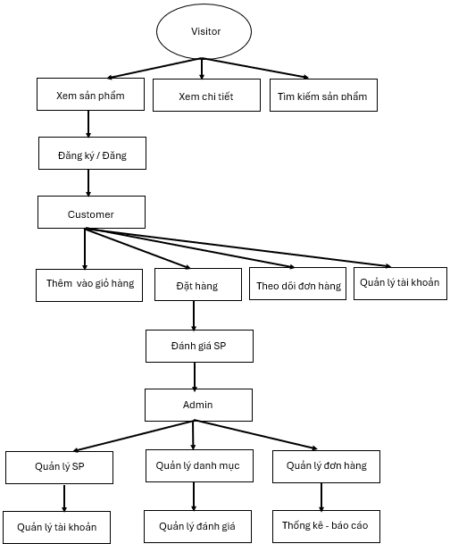

|  |  |
| --- | --- |
| Tác nhân | Mô tả ngắn |
| Khách truy cập (Visitor) | Người dùng chưa đăng nhập, chỉ có quyền xem thông tin. |
| Khách hàng (Customer) | Người đã đăng ký và đăng nhập, có thể mua hàng và quản lý thông tin cá nhân. |
| Quản trị viên (Admin) | Người quản lý toàn bộ hệ thống, dữ liệu sản phẩm và đơn hàng. |

## Mô hình thực thế - kết hợp

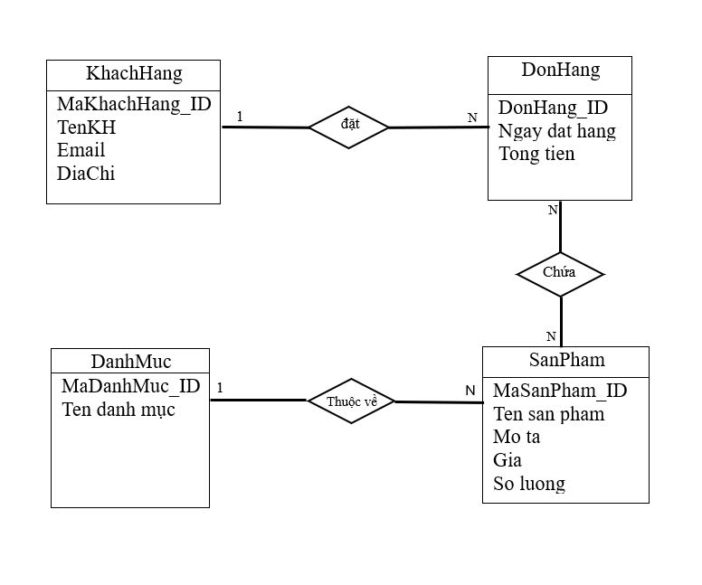

## Sơ đồ ERD

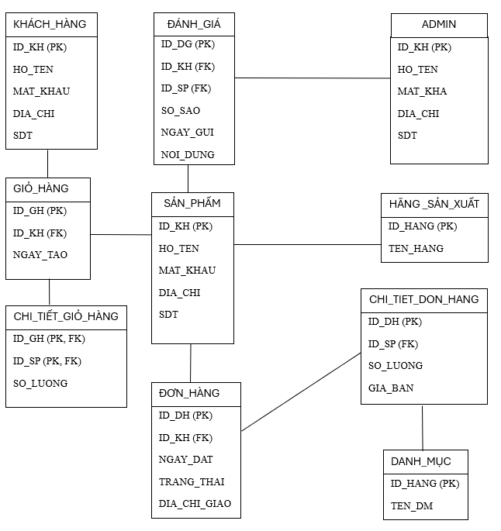

## Sơ đồ hoạt động

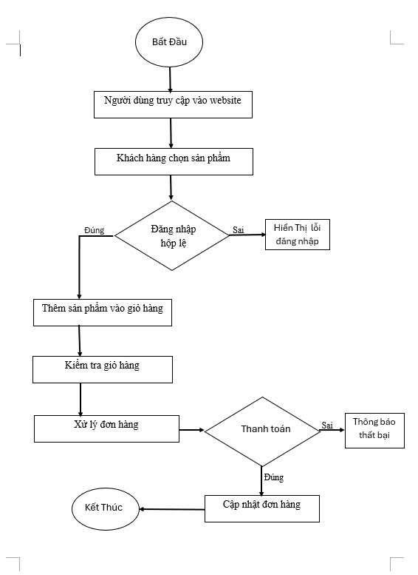

# THIẾT KẾ

## Lược đồ quan hệ

## Kiến trúc hệ thống

### Mô hình 3 lớp

#### Lớp Frontend

Vai trò: Giao tiếp với người dùng

+ Hiển thị dữ liệu và nhận đầu vào từ người dùng

+ Nhận dữ liệu người dùng nhập vào (form, button...).

+ Không xử lý logic nghiệp vụ.

+ Gửi yêu cầu (request) đến backend.

+ Xử lý một phần logic phía client (validation, hiệu ứng, routing...).

#### Lớp Backend

Vai trò: Xử lý logic nghiệp vụ, điều phối luồng dữ liệu.

+ Kiểm tra hợp lệ dữ liệu, tính toán, xử lý theo quy tắc nghiệp vụ.

+ Ẩn chi tiết truy xuất dữ liệu khỏi lớp nghiệp vụ (giúp tách biệt và bảo mật hơn).

#### Lớp Database

Vai trò: Truy xuất và lưu trữ dữ liệu.

+ Giao tiếp trực tiếp với cơ sở dữ liệu.

### Lựa chọn công nghệ cho từng lớp

Lớp Front end: HTML, JavaScript, CSS

Lớp Backend: Nodejs

Lớp Database: MySQL

* Giao Diện:

* Đăng ký, Đăng nhập:
* A login screen with a red box and a red box with text

  AI-generated content may be incorrect.A screenshot of a video game

  AI-generated content may be incorrect.

# TRIỂN KHAI

## Mô hình triển khai trên cloud

### Mô hình public cloud:

#### Khái niệm

Public Cloud (điện toán đám mây công cộng) là mô hình điện toán đám mây mà trong đó **tài nguyên như máy chủ, lưu trữ, dịch vụ mạng, cơ sở dữ liệu... được cung cấp bởi một bên thứ ba** (nhà cung cấp cloud) qua Internet.

Người dùng không sở hữu hạ tầng phần cứng mà **trả phí để sử dụng tài nguyên theo nhu cầu thực tế,** thường theo mô hình “pay-as-you-go” (trả tiền theo mức sử dụng).

#### Đặc điểm nổi bật

**Tài nguyên chia sẻ:** Nhiều khách hàng cùng sử dụng hạ tầng vật lý nhưng dữ liệu được cách ly an toàn.

**Dễ mở rộng (Scalable):** Có thể dễ dàng tăng/giảm tài nguyên theo lưu lượng sử dụng.

**Chi phí thấp ban đầu:** Không cần đầu tư phần cứng, chỉ trả tiền khi sử dụng.

**Triển khai nhanh:** Có thể khởi tạo máy chủ, dịch vụ chỉ trong vài phút.

#### Các nhà cung cấp Public Cloud lớn hiện nay

|  |  |
| --- | --- |
| **Nhà cung cấp** | **Dịch vụ nổi bật** |
| **Amazon Web Services (AWS)** | EC2, S3, RDS, Lambda, CloudFront... |
| **Microsoft Azure** | App Services, SQL Database, Virtual Machines... |
| **Google Cloud Platform (GCP)** | Compute Engine, Firebase, BigQuery, Cloud Run... |
| **Alibaba Cloud** | ECS, OSS, RDS, CDN... |

#### Ưu điểm

Tiết kiệm chi phí đầu tư.

Tính linh hoạt và khả năng mở rộng cao.

Tính sẵn sàng (availability) và hiệu năng cao.

Dễ tích hợp nhiều dịch vụ nâng cao (AI, Machine Learning, Big Data...).

Phù hợp với mọi quy mô: cá nhân, doanh nghiệp nhỏ, startup đến tập đoàn lớn.

#### Nhược điểm

Phụ thuộc vào nhà cung cấp.

Cần có kỹ năng quản lý chi phí và bảo mật.

Một số dịch vụ tính năng cao có thể có chi phí lớn nếu không kiểm soát.

#### Ứng dụng thực tế

Lưu trữ và xử lý dữ liệu lớn (Big Data).

Hosting website, ứng dụng thương mại điện tử.

Dịch vụ SaaS như Google Workspace, Office 365.

Phát triển và thử nghiệm phần mềm.

### Kiến trúc tổng quát

[Client] ⇄ [Internet] ⇄ [Load Balancer]

⇓

[Web Server - EC2 / App Runner]

⇓

[Database - RDS / Aurora]

⇓

[Object Storage - S3 (ảnh SP)]

### Thành phần chi tiết:

|  |  |  |
| --- | --- | --- |
| **Thành phần** | **Dịch vụ** | **Mô tả** |
| Giao diện người dùng | HTML/CSS/JS | Chạy trên trình duyệt, gọi API từ backend |
| Web server | **EC2** (IaaS) | Xử lý logic backend (PHP, Node.js, Java, Python...) |
| Database | **Amazon RDS (MySQL)** | Quản lý thông tin sản phẩm, người dùng, đơn hàng... |
| Ảnh sản phẩm | **Amazon S3** | Lưu trữ file ảnh, tài liệu, hoá đơn |

**KẾT LUẬN**

Trong bối cảnh phát triển mạnh mẽ của thương mại điện tử và nhu cầu mua sắm trực tuyến ngày càng gia tăng, việc xây dựng một website bán mô hình Transformers là một bước đi quan trọng để đáp ứng nhu cầu thị trường. Qua quá trình nghiên cứu và phát triển, nhóm chúng em đã hoàn thành đề tài tiểu luận "Website Bán Mô Hình Trưng Bày" với các nội dung chính bao gồm phân tích yêu cầu, thiết kế hệ thống, và triển khai website.

Thông qua tiểu luận này, chúng em đã có cơ hội áp dụng những kiến thức đã học về lập trình frontend (HTML, CSS, JavaScript), backend (Node.js), cơ sở dữ liệu (MySQL), và các công nghệ triển khai như Docker, AWS. Đây không chỉ là một trải nghiệm học tập bổ ích mà còn là cơ hội để nhóm phát triển kỹ năng làm việc nhóm, quản lý dự án và giải quyết các vấn đề kỹ thuật thực tế.

Hệ thống website bán mô hình Transformers đã đáp ứng được các mục tiêu đề ra như quản lý sản phẩm, giỏ hàng, đơn hàng, và hỗ trợ khách hàng. Tuy nhiên, do hạn chế về thời gian và nguồn lực, hệ thống vẫn còn một số điểm cần cải thiện như tối ưu hóa giao diện người dùng, tăng cường bảo mật, và tích hợp các phương thức thanh toán đa dạng hơn.

Chúng em xin gửi lời cảm ơn chân thành tới thầy Nguyễn Thanh Sơn và các thầy cô khoa Công nghệ Thông tin, Robot và Trí tuệ Nhân tạo đã tận tình hướng dẫn, hỗ trợ trong suốt quá trình thực hiện đề tài này. Đồng thời, xin cảm ơn các thành viên trong nhóm đã nỗ lực và hợp tác chặt chẽ để hoàn thành tiểu luận này.

Nhóm chúng em mong rằng tiểu luận này sẽ là bước khởi đầu cho những dự án lớn hơn trong tương lai, góp phần phát triển ngành công nghệ thông tin và thương mại điện tử tại Việt Nam.